6) 오픈소스의 미래

지금까지 현대의 오픈소스까지 알아보았다. 그렇다면 앞으로 우리의 미래에서 오픈소스는 어떠한 방향으로 가게 될 것인가? 현재의 웹 거물 기업인 구글, 페이스북, 아마존 같은 기업들은 직접 나서서 오픈소스의 가치를 증명해 보이고 있다. 이러한 상황은 다른 기업들에게 최고의 소프트웨어가 오픈소스 소프트웨어라는 사실을 깨닫게 해주는 중이다.

물론 모든 소프트웨어가 오픈소스에 적합한 것은 아니다. 아파치 소프트웨어 재단 디렉터이자 어도비 수석 과학자 베르트랑 델라크레테즈의 말처럼, “오픈소스는 인프라 소프트웨어에 최적”이다. 반대로 애플리케이션 소프트웨어에는 오픈소스가 크게 확산되기 어려운데, 왜냐하면 “(소프트웨어 스택을 헤치고 올라 갈수록) 합의가 어려워지기 때문”이다. 또한, 특정 소프트웨어에 관심과 적합한 역량을 지닌 개발자 수 역시 스택 레이어가 올라 갈수록 줄어들 것이다.

하지만 기반형 소프트웨어(foundational software)의 경우 오픈소스가 혁신을 주도해 나가는 경향이 있다. 기업이 오픈소스에 맞춰 “소프트웨어의 패러다임을 바꿀 정도”라고 워커는 말한다. 그 외에도 3대 ICT 트렌드 키워드라 불리는 클라우드나 빅데이터, 사물인터넷 이 3가지는 모두 오픈소스 소프트웨어와 밀접한 관련이 있다. 이런 추세로 볼 때 향후 10년간은 오픈소스 소프트웨어가 더욱 증가하고, 커뮤니티 활동 및 참여 또한 매우 활발해 질 것이라고 예상된다.

1. 오픈소스의 활용 분야 및 사례

지금까지 오픈소스의 역사에서 보듯이 소프트웨어 시장의 대세는 오픈소스 소프트웨어가 되었다. 그렇다면 이 오픈소스 모델을 단지 소프트웨어에 국한시키지 않고 다방면에서 활용할 방법이 있지 않을까? 실제로 오픈소스의 모델인 개방형 협업 모델을 사회 여러 방면에서 활용한 사례들이 있다. 이번에는 그것에 대해 알아 볼 것이다.

1. 위키피디아(Wikipedia)

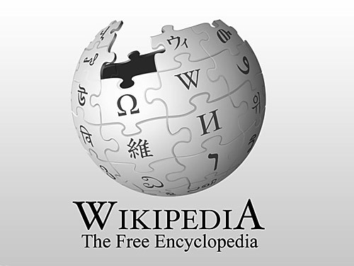

오픈소스 활용의 대표적 사례는 단연 위키피디아라고 할 수 있다. 많은 사람들이 알고 있다시피위키피디아는 백과사전인데, 많은 수의 사용자가 내용을 입력할 수 있는 백과사전이다. 어디서 들어본 방식이지 않은가? 바로 오픈소스 모델 방식이다. 위키피디아는 백과사전을 오픈소스화 했는데, 전세계 사용자들은 코드 대신 지식을 작성했다. 이 선택은 소수의 전문가들에 의해서 쓰이던 브리태니커를 밀어내고 세계 최고의 사전이 되었다. 위키피디아의 성공은 오픈소스 모델이 단순히 소프트웨어에만 적용되는 것이 아니라는 것을 증명했다.

1. 골드코프(Goldcorp)



골드코프는 캐나다의 금광 회사인데, 전세계 2위의 금 생산업체이다. 하지만 이런 대단한 회사는 2003년 당시 부채에 시달리고 있었다. 왜냐하면 그들이 금을 채굴하는 레드 레이크 광산에서 금 매장 가능성이 높은 지역들을 찾아내려 했지만 그런 노력들이 수포로 돌아갔기 때문이다. 이러한 상황에서 당시 골드코프의 사장은 우연히 리눅스에 관한 얘기를 듣고는 회사가 그동안 독점하고 있던 지질데이터를 웹 상에 전부 공개하고 전 세계적인 컨테스트를 개최했다. 그게 바로 ‘Challenge Win the Gold’라는 금 찾기 콘테스트였다. 이 소식을 들은 지질전문가, 대학원생, 컨설턴트, 수학자 등 다양한 사람들이 콘테스트에 참가하였고, 다양한 방법으로 데이터들을 분석한 결과 레드 레이크 광산에서 110곳의 후보지를 찾아내었다. 그 중 절반은 회사에서도 찾지 못했던 곳이었다. 이 대규모 협력 전략 덕분에 탐사 기간이 2~3년이나 단축되었고, 골드코프는 망해가던 광산업체에서 가장 혁신적이고 가장 큰 수익을 내는 광산으로 변모하게 되었다.

1. 로컬 모터스(LocalMotors)

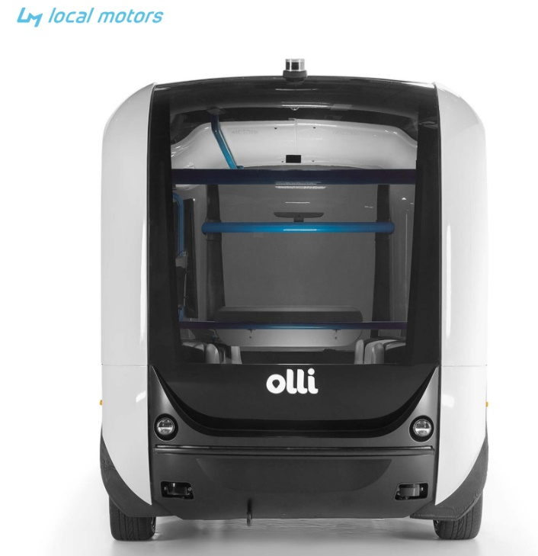

로컬모터스는 매우 특이한 자동차 회사이다. 이 회사는 세계 최초로 3D프린터를 도입해 자동차를 찍어내고 있기 때문이다. 하지만 이것보다 더 특이한 건 개발 방식이 바로 오픈소스 모델을 도입했다는 점이다. 로컬모터스의 CEO 제이 로저스는 자동차 디자인을 전공했는데도 자동차 회사에서 일하지 못하거나, 전공자가 아님에도 불구하고 전문가 수준의 실력을 갖춘 사람들이 많다는 사실을 알았다. 그는 로컬모터스닷컴이라는 커뮤니티를 만들고 전 세계의 자동차 디자이너와 자동차 광팬들을 멤버로 만들었다. 커뮤니티 멤버들은 자신이 원하는 자동차의 디자인을 고안해내고 올린다. 그러면 다른 사람들이 마음에 드는 디자인은 투표하기도 하고 자신이 수정해서 다시 올리기도 한다. 이 커뮤니티에서 로컬 모터스라는 자동차 업체가 생산할 차의 디자인이 결정된다. 심지어 2014년에는 미국 백악관 역사상 최초로 열린 ‘백악관 메이커 페어’에서 버락 오바마 미국대통령이 ‘혁신’이라는 수식어를 4번이나 사용하면서 극찬을 했다.

1. Democracy OS

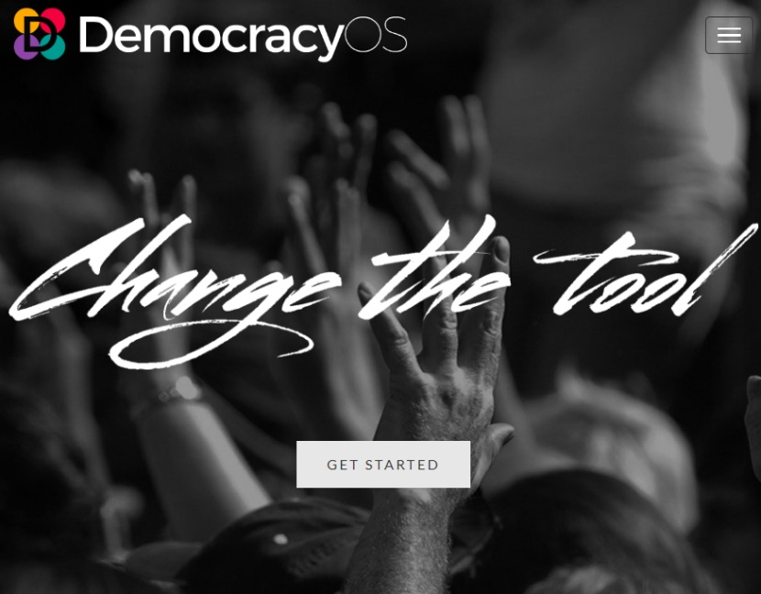

위의 사례들을 보다보면 한가지 의문점이 생기게 된다. 백과사전, 광맥발견, 자동차까지 개방형 협업으로 만들수 있다면, 정치도 가능하지 않을까? 오픈소스를 자세히 들여다보면 대상이 코드일 뿐 ‘협력에 기반한 집단적 의사결정’이라는 점에서 정치와 본질적으로 같다는 것을 알 수 있다. 어떻게 보면 정치인들도 결국 법이라는 사회적 ‘소스 코드;를 만드는 개발자라고 할 수 있는데, 그렇다면 정치 제도도 오픈소스의 방식과 기술을 사용해서 더 발전할 순 없을까?

이런 의문을 제기한 사람이 있는데 바로 아르헨티나의 활동가 Pia Mancini이다. Pia는 민주주의가 현대의 정보기술에 맞게 진화해야 한다고 주장했다. 지금의 민주주의는 ‘참여’가 너무 어렵다. 실제로 우리나라도 그런 어려움 때문에 간접민주주의를 시행하고 있는 상태다. 시민들이 정치에 참여할 수 있는 수단은 몇 년에 한번 있는 투표뿐이다. 아니면 정치에 입문해서 수만은 시간과 돈과 노력을 들여 국회의원이 되어야만 정치적 의사결정권이 주어진다. 참여의 대가가 너무 크다. 그래서 참여라는 권리를 행사하기 위해서 자기 시간과 돈을 희생하고 거리로 몰려나와 시위를 하기까지 한다.

그래서 Pia는 Democracy OS(Open Source)를 만들었다. Democracy OS는 누구나 자신의 정치적 의견을 내놓고 집단적으로 의사결정을 할 수 있는 모바일 플랫폼이다. Democracy OS 팀은 처음에 이 플랫폼을 활성화시켜서 정당들에게 커뮤니케이션 수단으로써 제공하면 시민들의 의사가 더 잘 반영될 거라고 생각했다. 하지만 이 프로젝트는 완전히 실패했다. Pia는 실패 이유가 기술이 아닌 문화였다고 말했다. 기술이 불가능했던 게 아니라 어떤 정당도 자신들의 의사결정 방식을 바꾸고 싶은 의지가 없기 때문이었다. 그래서 Pia의 팀은 더 대담한 도전을 했는데, 직접 당을 창당한 것이었다. 당의 이름은 ‘El Partido de la Red’인데 번역하면 ‘internet party’라는 뜻이다. 그리고 그 당의 후보들이 당선되면 Democracy OS에 따라서 행동하겠다는 공약을 내걸었다.

그리고 선거에서 1.2%를 득표했다. 비록 의석을 얻진 못했지만, 많은 관심을 받기엔 충분한 표였다. 결국 국회는 새로운 정부 프로젝트 2개를 Democracy OS에 공개했다. 대중교통과 유휴 토지 사용에 대해서 결정하는 프로젝트다. 시민들이 온라인을 통해서 진짜 정치에 참여할 수 잇게 된 것이다.